**11/08 RM04361**

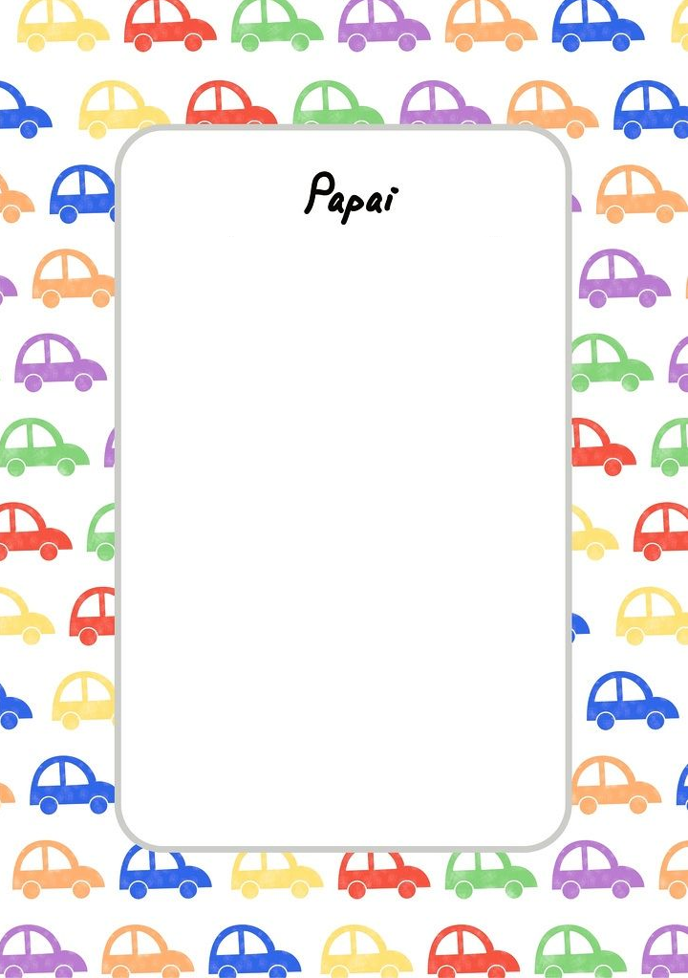

Meu pai e supereroi você me protege de todo mau v e forte te amo papai